STM32开发基础

2019年3月

# 一 嵌入式软件开发介绍

STM32微处理器是ST（意法半导体）公司使用ARM公司的[cortex-M](https://www.baidu.com/s?wd=cortex-M&tn=SE_PcZhidaonwhc_ngpagmjz&rsv_dl=gh_pc_zhidao" \t "_blank)3为核心生产的32bit系列的单片机。STM32单片机基于ARM核，所以很多基于ARM的嵌入式开发环境都可用于STM32开发平台。选择合适的开发环境可以加快开发进度，节省开发成本。STM32常用的开发工具有Keil MDK和IAR EWARM，而基于Keil MDK的开发人员更多，学习参考资料更容易获得，我们将以Keil当前最新的版本 MDK-ARM V5.21a（Keil uVision5）来进行STM32嵌入式开发。

# 二 Keil开发环境准备

## 1 准备安装文件

准备好安装需要使用的文件，如图1所示。请先安装MDK，然后安装3个库文件，安装顺序：

1)安装MDK521A.exe；

2)安装Keil.STM32F1xx\_DFP.2.0.0.pack；

3)安装Keil.STM32F4xx\_DFP.2.9.0.pack ；

4)安装NordicSemiconductor.nRF\_DeviceFamilyPack.8.3.2.pack。

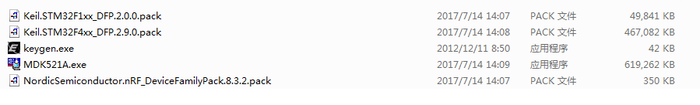

图1 MDK-ARM V5.21a的安装文件

## 2 安装MDK521A.exe

运行Keil MDK的安装程序MDK521A.exe，具体安装过程如下：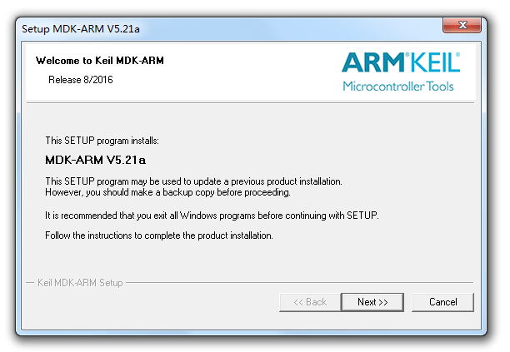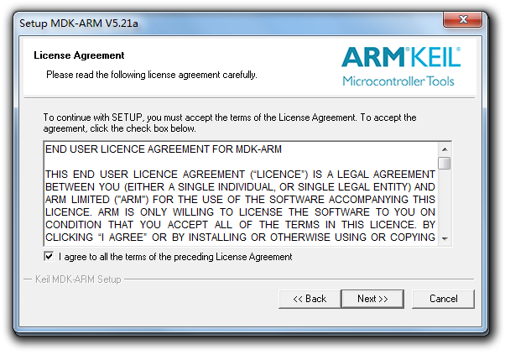

1）点击next 2）勾选复选框，点击next

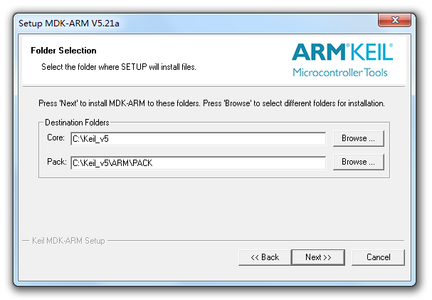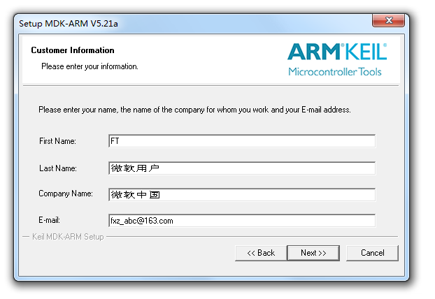

3）选择安装位置，点击next 4）填写first name和Email，点击next

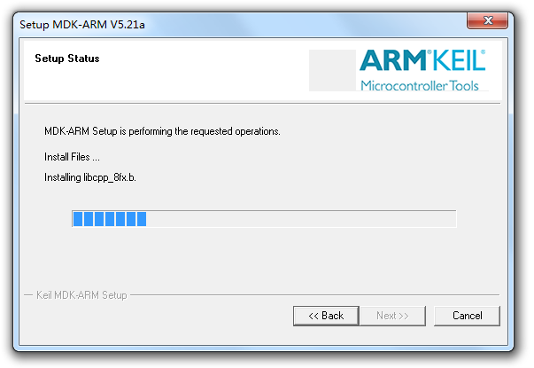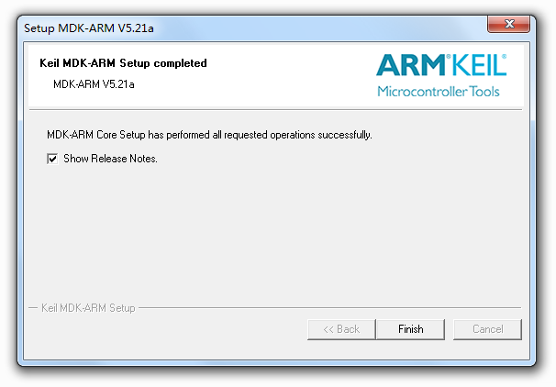

5）等待安装完成 6）完成，点击finish

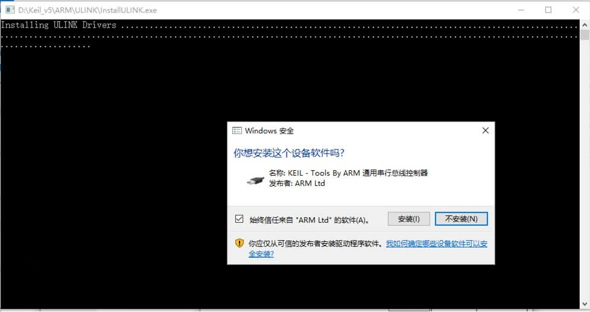

7）安装ULINK驱动，点击安装

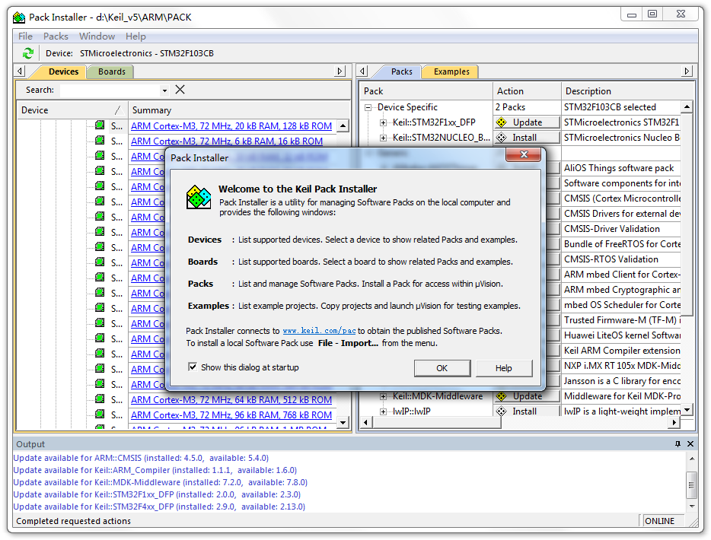

8）安装完成后会提示安装库文件包，库文件包可以根据需要安装，这里直接关闭退出

图2 安装 MDK521A.exe

## 3 安装3个库文件包

库文件的安装过程如图3，图4，图5所示。

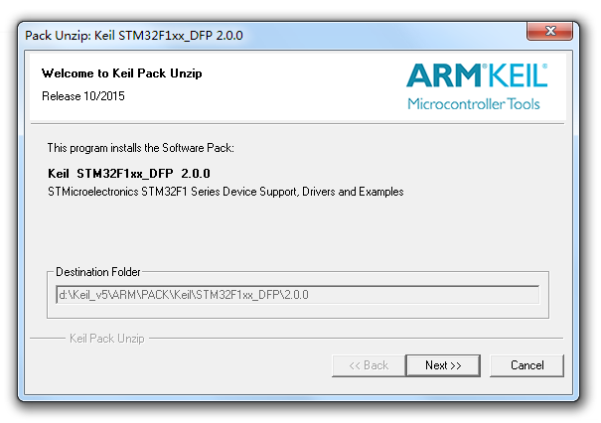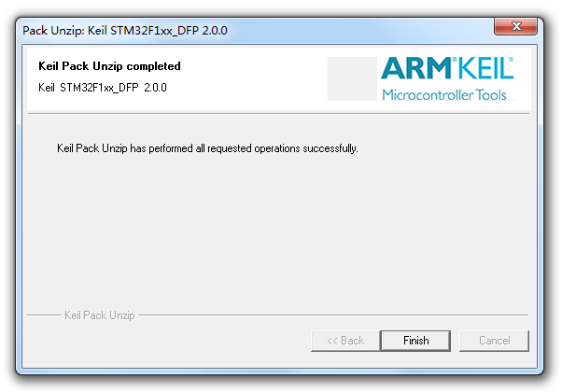

1）点击next 2）完成，点击finish

图3 安装Keil.STM32F4xx\_DFP.2.9.0.pack

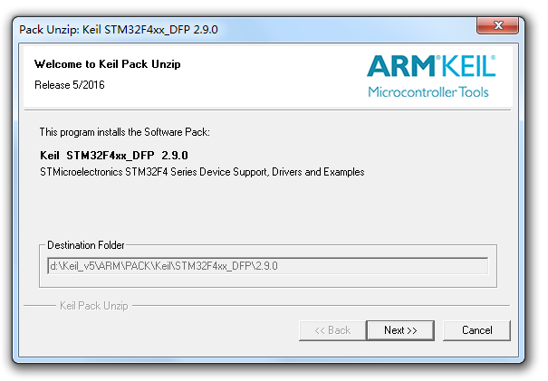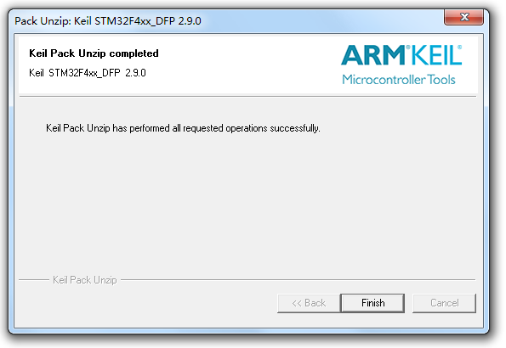

1）点击next 2）完成，点击finish

图4 安装Keil.STM32F1xx\_DFP.2.0.0.pack

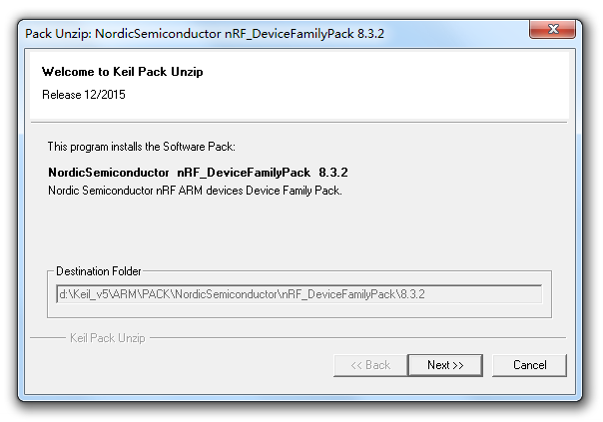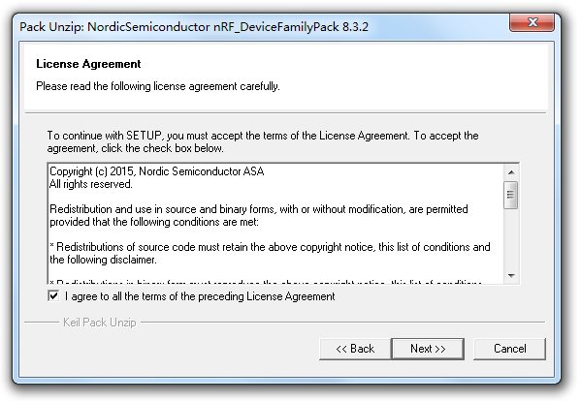

1）点击next 2）点击next

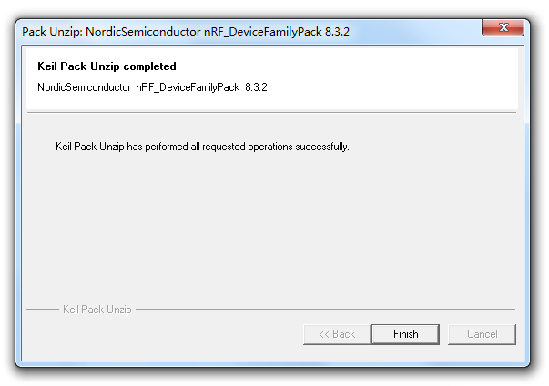

3）完成，点击finish

图5 安装NordicSemiconductor.nRF\_DeviceFamilyPack.8.3.2.pack

## 4 破解MDK

破解方法如下：

1）打开MDK（注意：WIN7以及以上系统，请点击MDK图标，右键->以管理员权限打开）;

2）点击MDK中菜单：File->License Management，调出注册管理界面;

3）复制图 6界面的CID;

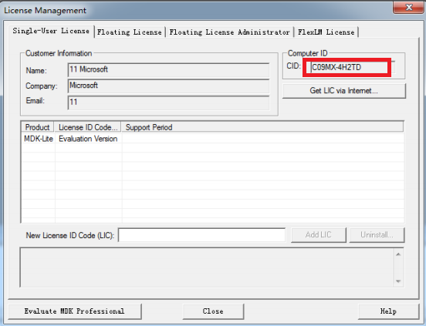

图6 MDK注册管理界面

4)运行Keygen.exe，CID选项里面填入上一步复制的CID，其他选项按图7填写。点击Generate，生成License ID并复制。

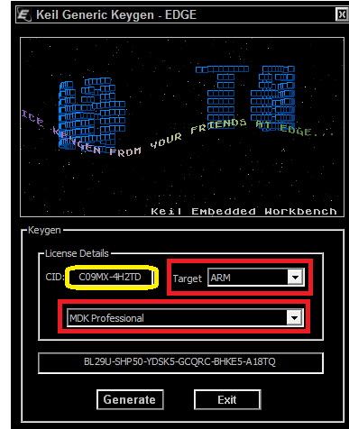

图7 Keygen.exe界面

5）把生成的Licese ID添加到MDK中，破解成功如图8所示。

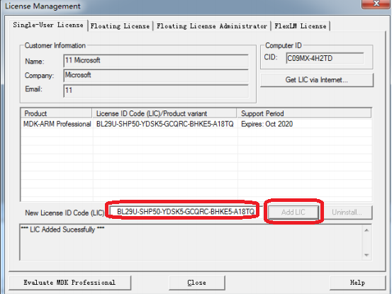

图8 MDK注册管理界面破解成

# 三 嵌入式软件开发基础

下面我们以操作手柄的使用的STM32F103C8单片机为例，详细描述一个新工程的建立过程。

## 1 下载STM32F10x\_StdPeriph\_Lib\_V3.5.0.rar

下载ST官方库文件STM32F10x\_StdPeriph\_Lib\_V3.5.0.rar,解压后文件夹包含文件如下，真正用到的文件均在红色框标出的两个文件夹里。

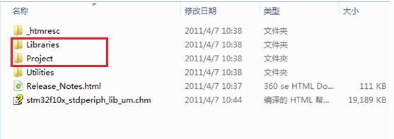

* 准备工程文件夹

在不包含中文目录的文件夹下新建一个项目文件夹，例如d:\study\test1，在test1文件夹下新建三个文件夹CMSIS（存放内核函数及启动[引导文件](https://www.baidu.com/s?wd=%E5%BC%95%E5%AF%BC%E6%96%87%E4%BB%B6&tn=24004469_oem_dg&rsv_dl=gh_pl_sl_csd" \t "_blank)），FWLIB（存放库函数），USER（存放用户自己的函数），如下图所示。

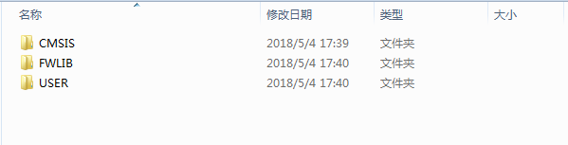

* 准备CMSIS文件夹

将STM32F10x\_StdPeriph\_Lib\_V3.5.0\Libraries\CMSIS\CM3\CoreSupport中的文件复制到CMSIS中，再将STM32F10x\_StdPeriph\_Lib\_V3.5.0\Libraries\CMSIS\CM3\DeviceSupport\ST\STM32F10x中的文件全部复制到CMSIS中。最终CMSIS中的文件如下图所示。

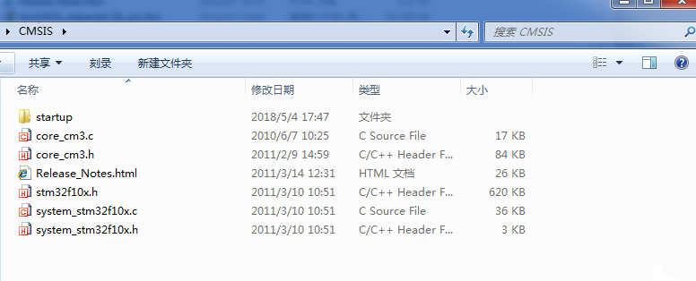

* 准备FWLIB文件夹

将STM32F10x\_StdPeriph\_Lib\_V3.5.0\Libraries\STM32F10x\_StdPeriph

\_Driver中的 inc和src文件夹复制进FWLIB文件夹，如下图所示。

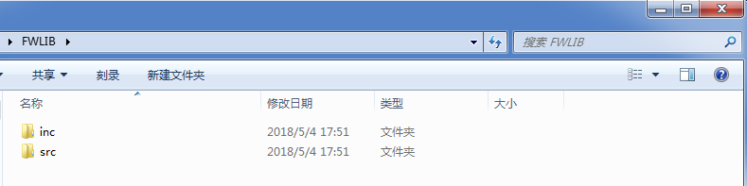

* 准备USER文件夹

 将STM32F10x\_StdPeriph\_Lib\_V3.5.0\Project\STM32F10x\_StdPeriph

\_Template文件夹下图中红色框标出几个文件复制进USER。

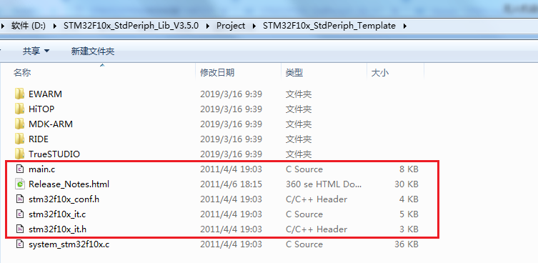

至此，文件夹准备工作完成。

## 2 新建工程，添加工程文件

打开keil，点击菜单Project -> New uVision Project...,工程文件名填入test1，并保存在刚刚新建的d:\study\test1文件夹里。

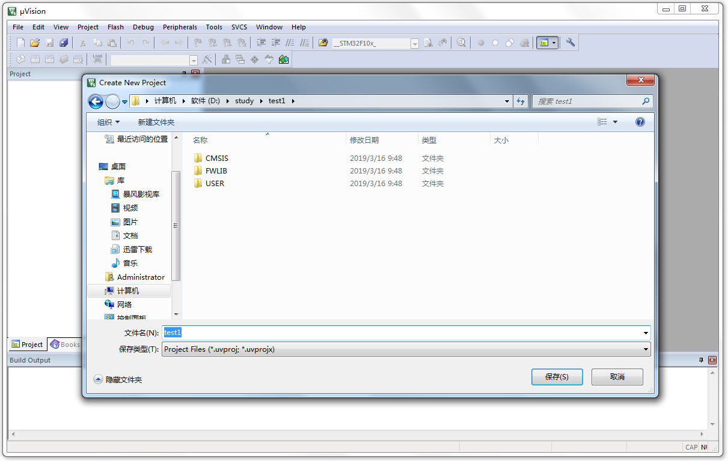

点击保存后进行芯片选择，我们选择STM32F103C8。

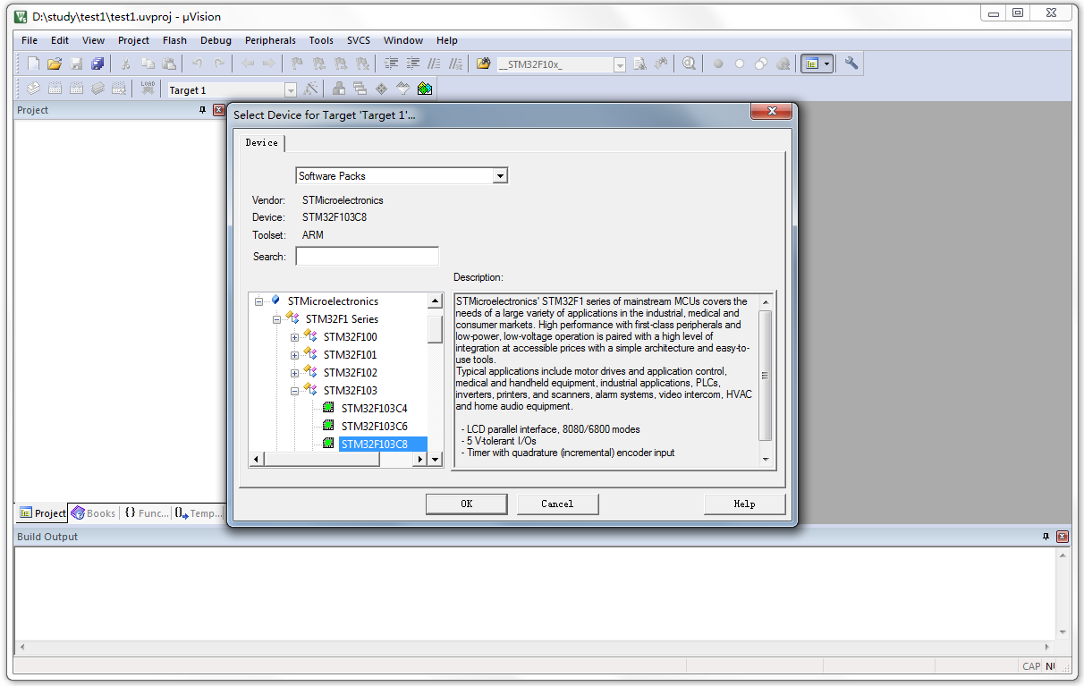

点击OK之后跳出一个Manage Runtime Environment的窗口，直接关掉（这是让选择启动引导等的，我们已经下载的库里有，所以跳过这一步）。点红框标出的图标，进入Manage Project Items窗口。

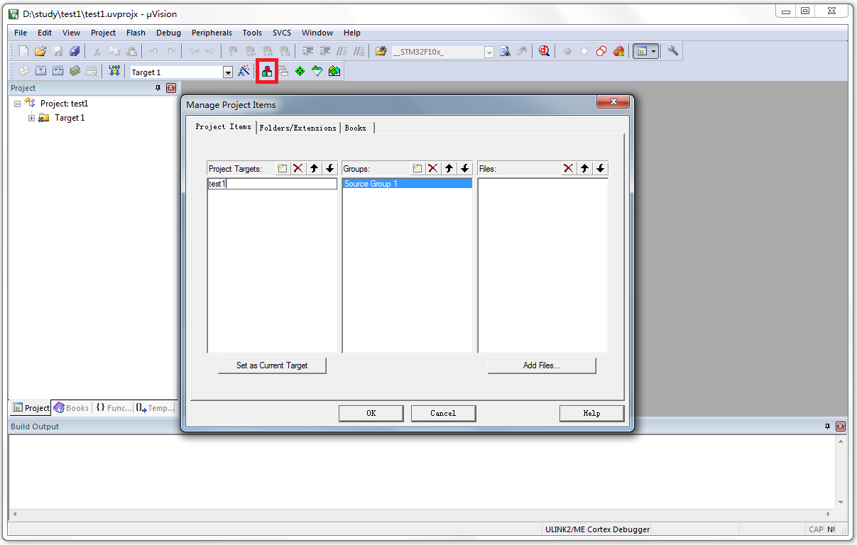

双击tegart1，将其改为test1。删除掉SourceGroup1。在Groups中依次添加CMSIS、FWLIB、USER、STARTUP，并依次单击Add Files按钮进行文件添加。具体添加细则如下：

CMSIS添加除startup文件夹以外的所有.c文件。

FWLIB中只需要添加src中的.c文件即可。

STARTUP首先将文件类型选择为“All Files”，然后选择NewProject\CMSIS\startup\arm中的startup\_stm32f10x\_hd.s、startup\_stm32f10x\_ld.s、startup\_stm32f10x\_md.s三个文件。添加完毕点击OK。

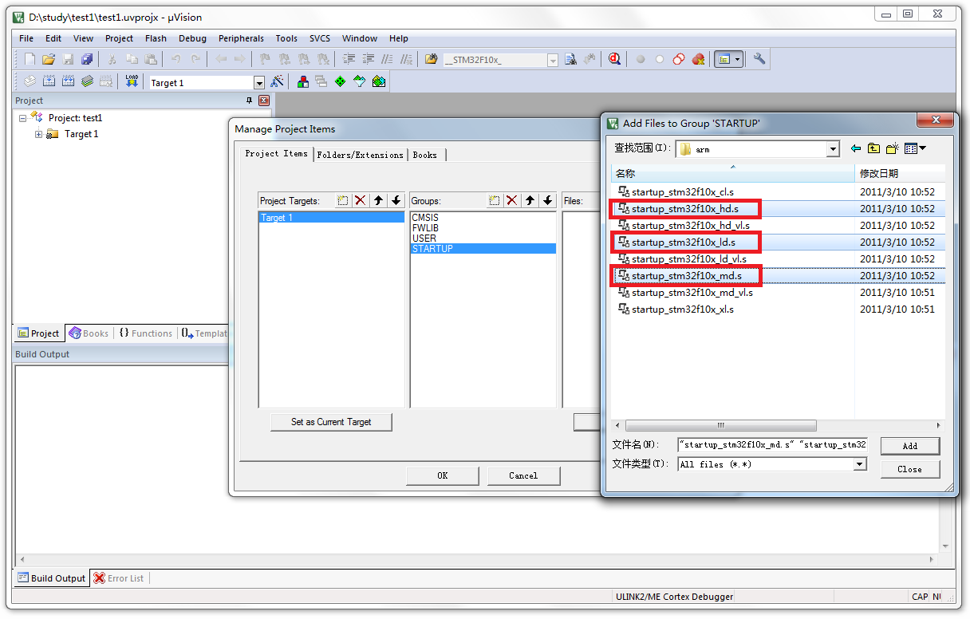

至此工程文件添加完毕。

## 3 工程配置

单击图中所示魔法棒图标，进入C/C++设置[界面](https://www.baidu.com/s?wd=%E7%95%8C%E9%9D%A2&tn=24004469_oem_dg&rsv_dl=gh_pl_sl_csd" \t "_blank)，由于STM32F103C8为中等容量的STM32F10X的单片机，因此在define一栏输入STM32F10X\_MD,USE\_STDPERIPH\_DRIVER。然后在includepath栏加入头文件路径。单击OK后保存退出。

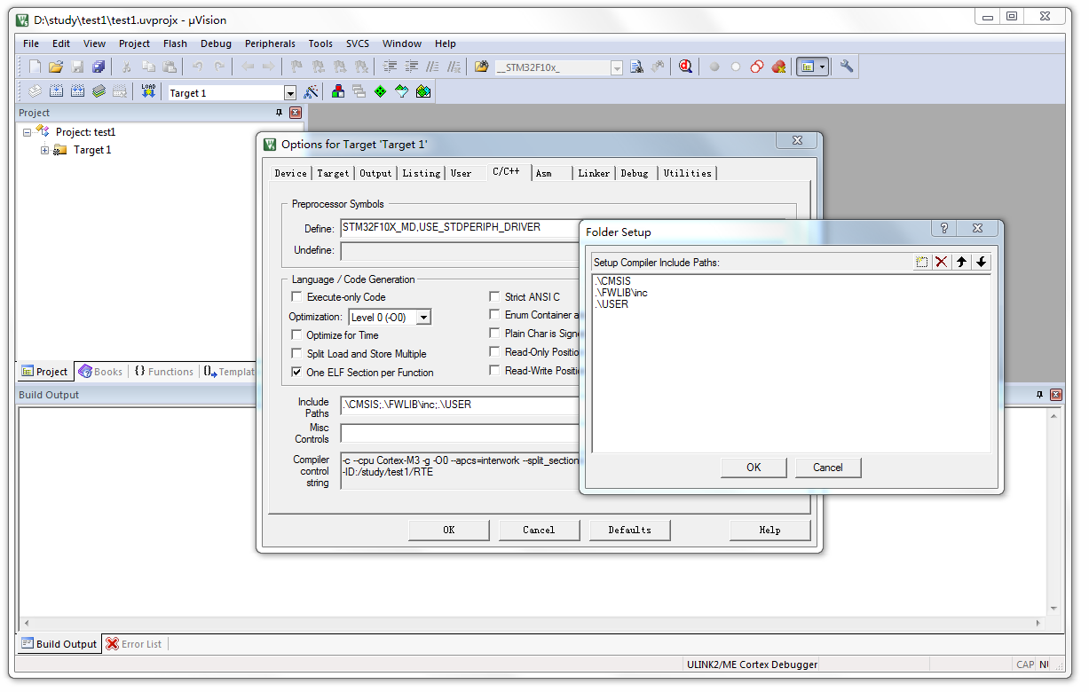

## 4 工程文件配置

展开左侧Project管理菜单的STARTUP，右键依次单击startup\_stm32f10x\_hd.s、startup\_stm32f10x\_ld.s文件，选择Options for File’...’,将弹出窗口右上侧两个灰色对号去掉，单击OK。对上面个文件进行以上上操作后，Project菜单中这两个文件的前面会出现红色的杠杠。

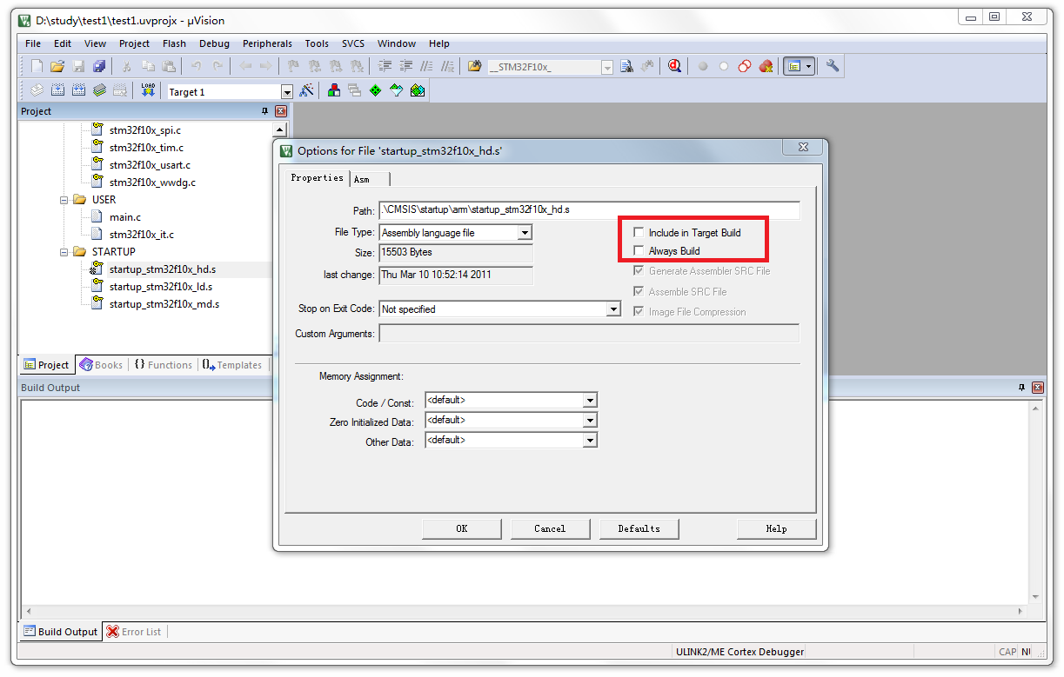

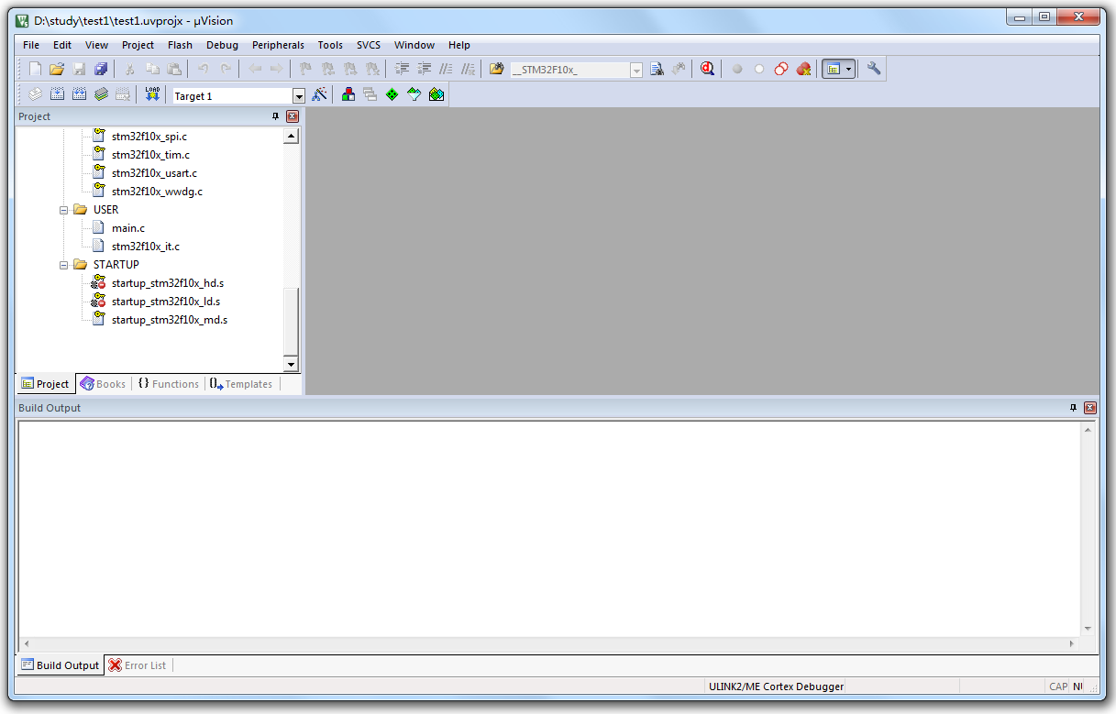

## 5 编辑main.c文件、编译工程

双击打开main.c文件，删除其中不需要的代码，将文件修改为仅含有如图所示代码的空main函数。保存并点击编译按钮，".\Objects\test1.axf" - 0 Error(s), 0 Warning(s).编译成功！

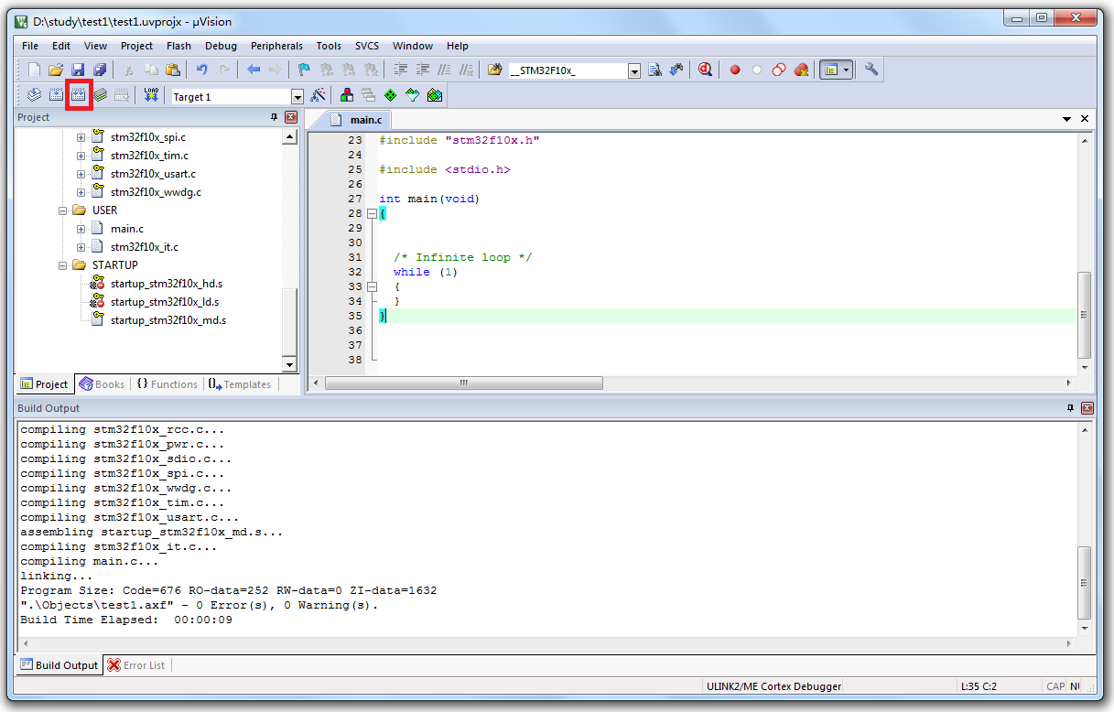

初次建立新工程的，可能会觉得过程有些繁琐，但第二步准备工作中的三个文件夹可以直接复制到其他新工程中使用，多练习几次新工程建立以后，keil5编译环境的使用也就不会觉得有什么困难了。

# 四 嵌入式C语言开发及技巧

完成空main函数的编译就证明工程文件和工程配置没有问题，现在就能够开始编写第一个自己的小程序了，首先我们编写一个简单的I/O口LED闪烁程序，在正点原子的MiniFly Remoter上来验证一下吧！

从正点原子的MiniFly Remoter的原理图上可以看到，板子上的两个LED分别与STM32F103C8的PB3和PB7管脚相连，当PB7为低电平时红色LED点亮，PB3为低电平时蓝色LED点亮，而当PB3和PB7为高电平时，这两个LED均为熄灭状态。

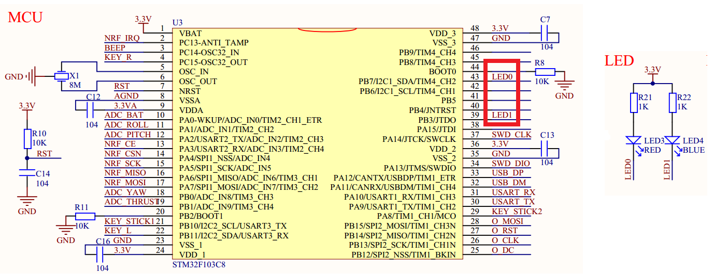

下面是在keil5上实现的红色LED和蓝色LED同时闪烁的例子，代码如下。

/\* Includes ------------------------------------------------------------------\*/

#include "stm32f10x.h"

#include <stdio.h>

/\* 自定义函数声明 ------------------------------------------------------------\*/

void RCC\_Configuration(void);

void GPIO\_Configuration(void);

void delay(vu32 n);

/\*\*\*\*\*\*\*\*\*\*\*\*\*\*\*\*\*\*\*\*\*\*\*\*\*\*\*\*\*\*\*\*\*\*\*\*\*\*\*\*\*\*\*\*\*\*\*\*\*\*\*\*\*\*\*\*\*\*\*\*\*\*\*\*\*\*\*\*\*\*\*\*\*\*\*\*\*\*\*

\*函数名： main

\*函数描述： main函数

\*输入参数： 无

\*输出参数： 无

\*\*\*\*\*\*\*\*\*\*\*\*\*\*\*\*\*\*\*\*\*\*\*\*\*\*\*\*\*\*\*\*\*\*\*\*\*\*\*\*\*\*\*\*\*\*\*\*\*\*\*\*\*\*\*\*\*\*\*\*\*\*\*\*\*\*\*\*\*\*\*\*\*\*\*\*\*\*\*/

int main(void)

{

vu32 n = 2000000;

RCC\_Configuration();//RCC配置

GPIO\_Configuration();//GPIO配置

while(1)

{

/\*PB3、PB7输出低电平，点亮两个LED\*/

GPIO\_ResetBits(GPIOB, GPIO\_Pin\_3);

GPIO\_ResetBits(GPIOB, GPIO\_Pin\_7);

delay(n);//延时

/\*PB3、PB7输出高电平，熄灭两个LED\*/

GPIO\_SetBits(GPIOB, GPIO\_Pin\_7);

GPIO\_SetBits(GPIOB, GPIO\_Pin\_3);

delay(n);//延时

}

return 0;//实际程序不会运行至此

}

/\*\*\*\*\*\*\*\*\*\*\*\*\*\*\*\*\*\*\*\*\*\*\*\*\*\*\*\*\*\*\*\*\*\*\*\*\*\*\*\*\*\*\*\*\*\*\*\*\*\*\*\*\*\*\*\*\*\*\*\*\*\*\*\*\*\*\*\*\*\*\*\*\*\*\*\*\*\*\*

\*函数名： RCC\_Configuration

\*函数描述： 设置系统时钟

\*输入参数： 无

\*输出参数： 无

\*\*\*\*\*\*\*\*\*\*\*\*\*\*\*\*\*\*\*\*\*\*\*\*\*\*\*\*\*\*\*\*\*\*\*\*\*\*\*\*\*\*\*\*\*\*\*\*\*\*\*\*\*\*\*\*\*\*\*\*\*\*\*\*\*\*\*\*\*\*\*\*\*\*\*\*\*\*\*/

void RCC\_Configuration(void)

{

ErrorStatus HSEStartUpStatus;

RCC\_DeInit();//复位时钟设置

RCC\_HSEConfig(RCC\_HSE\_ON);//开启HSE

HSEStartUpStatus = RCC\_WaitForHSEStartUp();//等待HSE起振

/\*HSE起振成功，则接着进行其他配置\*/

if(HSEStartUpStatus == SUCCESS)

{

RCC\_HCLKConfig(RCC\_SYSCLK\_Div1);//时钟HCLK = SYSCLK / 1

RCC\_PCLK2Config(RCC\_HCLK\_Div1);//时钟PCLK2 = HCLK / 1

RCC\_PCLK1Config(RCC\_HCLK\_Div2);//时钟PCLK2 = HCLK / 2

FLASH\_SetLatency(FLASH\_Latency\_2);//FLASH延时周期为2

/\*使能FLASH预取缓存\*/

FLASH\_PrefetchBufferCmd(FLASH\_PrefetchBuffer\_Enable);

/\*设置PLL时钟源为HSE 1分频，倍频数为8，故PLL = 8MHz \* 9 = 72MHz\*/

RCC\_PLLConfig(RCC\_PLLSource\_HSE\_Div1, RCC\_PLLMul\_9);

RCC\_PLLCmd(ENABLE);//使能PLL

while(RCC\_GetFlagStatus(RCC\_FLAG\_PLLRDY) == RESET);//等待PLL稳定

RCC\_SYSCLKConfig(RCC\_SYSCLKSource\_PLLCLK);//设置系统时钟源为PLL

while(RCC\_GetSYSCLKSource() != 0x08);//等待PLL成为系统时钟

}

/\*打开APB2总线上的GPIOA时钟\*/

RCC\_APB2PeriphClockCmd(RCC\_APB2Periph\_GPIOA, ENABLE);

}

/\*\*\*\*\*\*\*\*\*\*\*\*\*\*\*\*\*\*\*\*\*\*\*\*\*\*\*\*\*\*\*\*\*\*\*\*\*\*\*\*\*\*\*\*\*\*\*\*\*\*\*\*\*\*\*\*\*\*\*\*\*\*\*\*\*\*\*\*\*\*\*\*\*\*\*\*\*\*\*

\*函数名： GPIO\_Configuration

\*函数描述： 配置GPIO各管脚工作模式

\*输入参数： 无

\*输出参数： 无

\*\*\*\*\*\*\*\*\*\*\*\*\*\*\*\*\*\*\*\*\*\*\*\*\*\*\*\*\*\*\*\*\*\*\*\*\*\*\*\*\*\*\*\*\*\*\*\*\*\*\*\*\*\*\*\*\*\*\*\*\*\*\*\*\*\*\*\*\*\*\*\*\*\*\*\*\*\*\*/

void GPIO\_Configuration(void)

{

GPIO\_InitTypeDef GPIO\_InitStructure;

/\*设置GPIO PB3和PB7为强推挽输出，最大翻转频率为50MHz\*/

GPIO\_InitStructure.GPIO\_Pin = GPIO\_Pin\_3 | GPIO\_Pin\_7;

GPIO\_InitStructure.GPIO\_Speed = GPIO\_Speed\_50MHz;

GPIO\_InitStructure.GPIO\_Mode = GPIO\_Mode\_Out\_PP;

GPIO\_Init(GPIOB, &GPIO\_InitStructure);

}

/\*\*\*\*\*\*\*\*\*\*\*\*\*\*\*\*\*\*\*\*\*\*\*\*\*\*\*\*\*\*\*\*\*\*\*\*\*\*\*\*\*\*\*\*\*\*\*\*\*\*\*\*\*\*\*\*\*\*\*\*\*\*\*\*\*\*\*\*\*\*\*\*\*\*\*\*\*\*\*

\*函数名： delay

\*函数描述： 延时

\*输入参数： vu32 n，改变n的大小可调整延时时长

\*输出参数： 无

\*\*\*\*\*\*\*\*\*\*\*\*\*\*\*\*\*\*\*\*\*\*\*\*\*\*\*\*\*\*\*\*\*\*\*\*\*\*\*\*\*\*\*\*\*\*\*\*\*\*\*\*\*\*\*\*\*\*\*\*\*\*\*\*\*\*\*\*\*\*\*\*\*\*\*\*\*\*\*/

void delay(vu32 n)

{

while(n--);

}

从上面的例子看到，main函数里面首先调用了RCC配置函数RCC\_Configuration()将系统的工作时钟配置为72MHz，接着调用了GPIO配置函数GPIO\_Configuration()设置GPIO PB3和PB7管脚为强推挽输出，最大翻转频率为50MHz，然后在while(1)循环中一直执行：点亮两个LED -> 延时等待 ->熄灭两个LED ->延时等待 -> ...的操作。

# 五 嵌入式软件开发与调试技巧

## 1 软件准备

完成了程序编写和编译，需要将编译好的程序下载到ARM芯片中，并检验编写的程序是否能达到自己的预期效果。如果程序运行的情况与自己预想的不一致，还要进行调试，找到成程序出问题的原因并修改。Keil编译器有较成熟的下载和调试工具，分析解决程序中的问题十分方便。

下载调试程序前先要安装正点原子MiniFly配套软件中的“下载驱动器”。解压缩“4，下载器驱动.rar”后，运行Setup\_JLink\_V512g.exe，点击next并选择默认的安装路径，继续安装后弹出下图所示的对话框，勾选图中标识的选择框“Keil MDK V5.21a ...”，并点击OK，最后点击Finish即可。

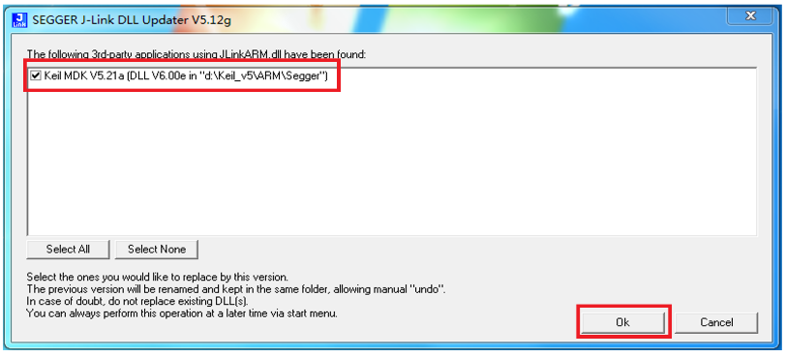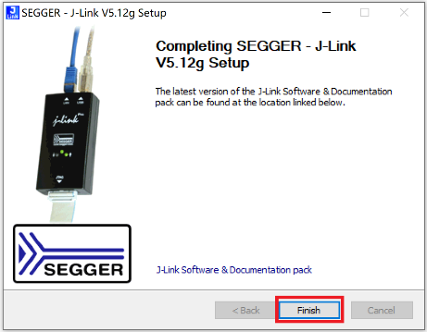

## 2 硬件调试

在我们之前编译好的工程界面，点击魔法棒打开 Options for Target ‘test1’界面，把其中Target和Debug界面设置为下图所示，注意标红的部分，其中xtal为晶振频率，一定要设置为8MHz；Debug选择右侧硬件调试的use，并将调试工具选择为J-LINK/J-TRACE Cortex。

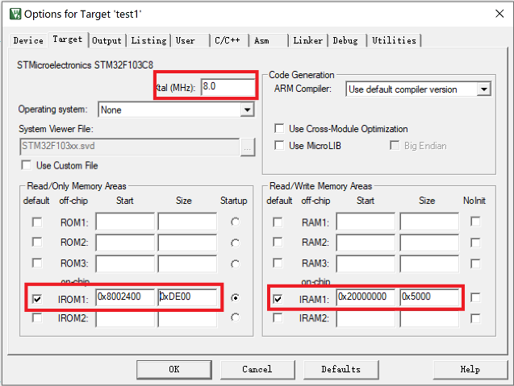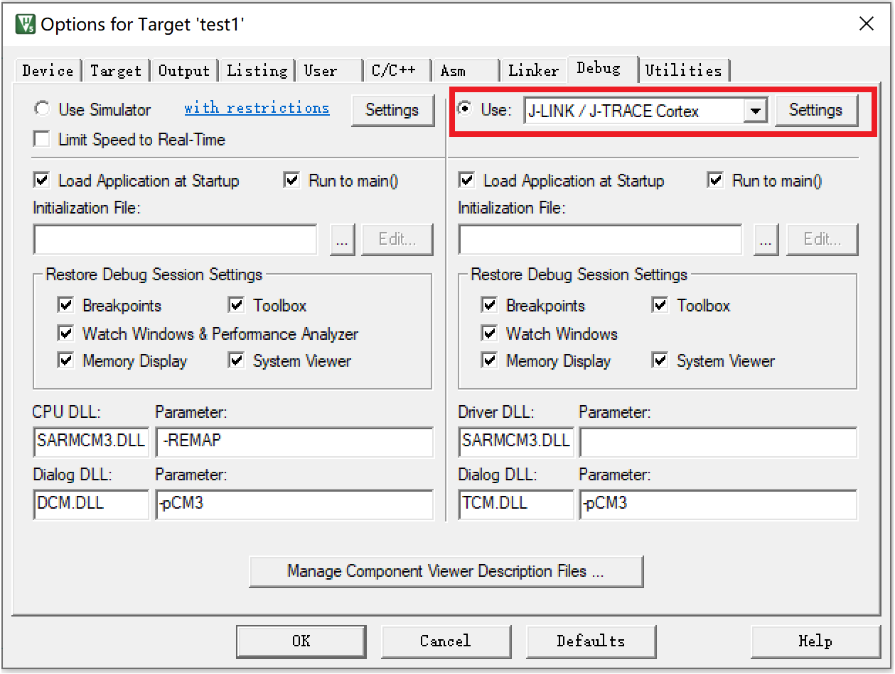

下载程序需要用到正点原子MiniFly配套的下载器，它的一端是一个和电脑连接的miniUSB接口，另一端是一个和MiniFly Remoter连接的6芯连接器。将miniUSB接口与电脑连接，并将6芯连接器与MiniFly Remoter接好。

硬件接通后点击Debug界面的Settings弹出下图所示的设置界面，将其中的Port选择为SW，Max建议设置为10MHz。注意如果硬件没有接通，此界面很多部分为灰色不能修改。

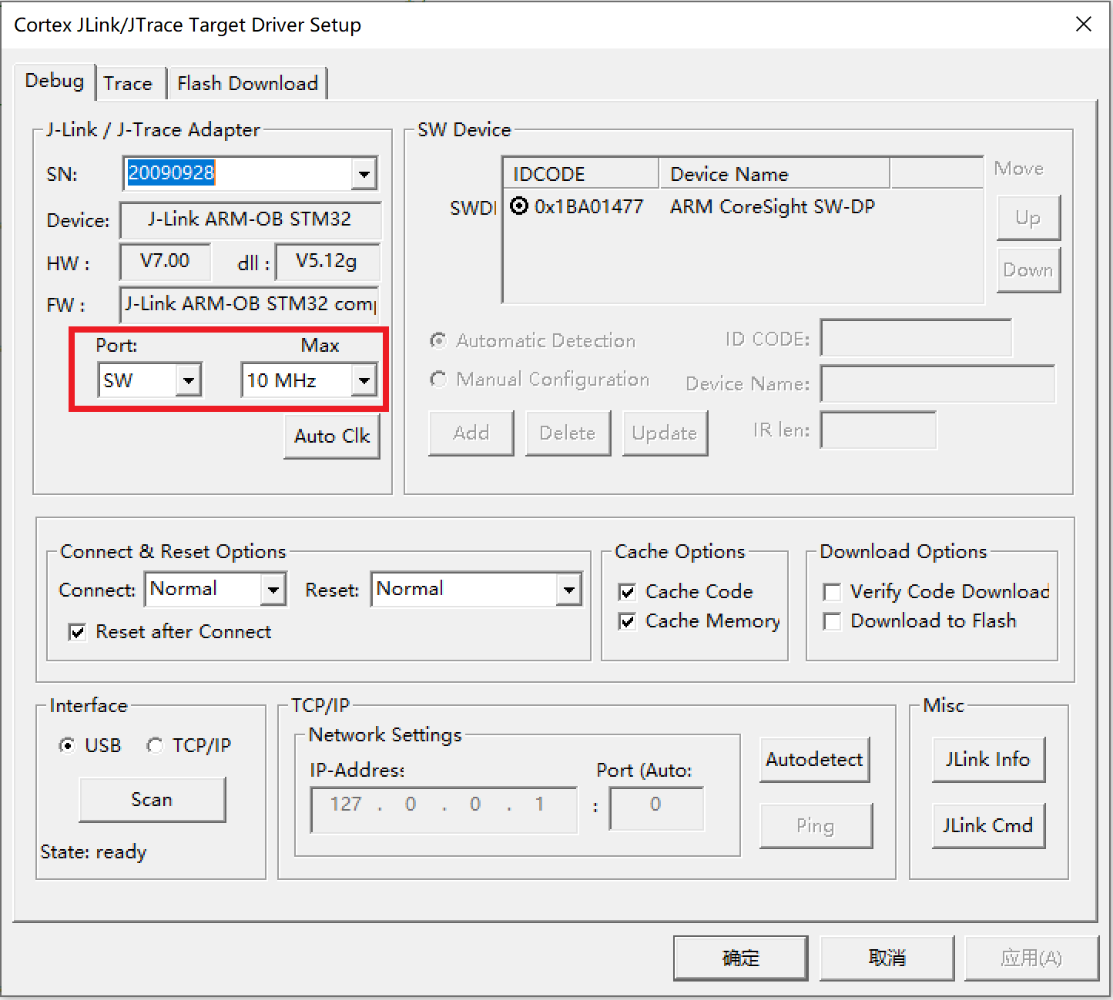

设置好后，单击主开发界面的Debug快捷键，程序将进入调试模式。

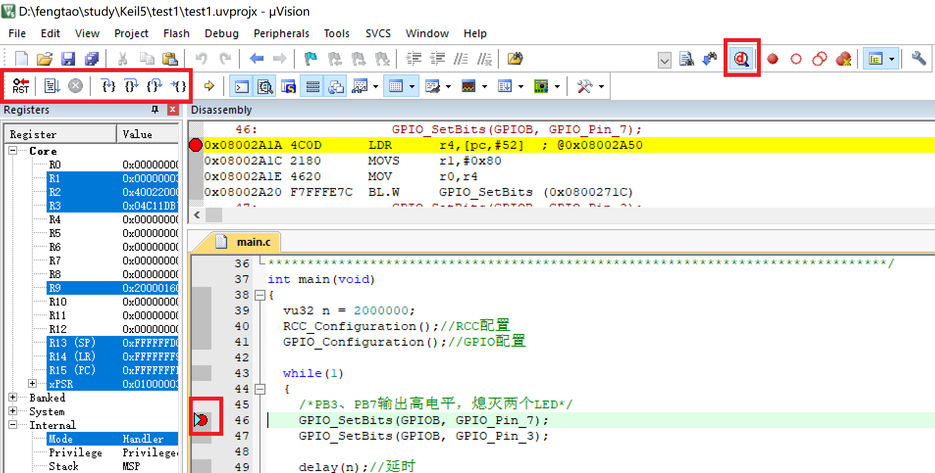

调试模式下：

1）首先在主程序我们比较关心的代码位置设置一个断点（单击该行代码前的灰色区域即可，再次单击可取消该断点）；

2）单击按钮将程序运行至我们设置的断点处；

3）单击按钮程序将逐行向下执行。这时我们就可以观察电路板上的硬件变化状态是否与每一句代码执行结果相吻合了。例如，在我们的代码中，当执行完GPIO\_SetBits(GPIOB, GPIO\_Pin\_7);代码后，PB7口对应的LED灯将被熄灭。

实际应用中Debug的功能非常强大，可以观察各个寄存器、变量当前的数值，帮我们分析代码中存在的问题来源，这些功能我们可以在以后的工程实际中慢慢学习，此处不再赘述。

# 总结

通过前面的学习，我们已经基本掌握在Keil uVision5开发环境下一个新工程的建立、编译及调试过程，初次接触会经常遇到很对令人困惑的问题，但是只要仔细分析问题，多向经验丰富的“前辈”请教，或者在互联网上搜索，我们必定会在问题解决的过程中慢慢成长起来！